力新國際科技股份有限公司

[資產每月攤提修改作業]
系統分析書
V1.0

2025年11月18日

版本變更紀錄
版次 | 變更項目 | 變更日期 | 建立者
1.0 | 初版 | 2025/11/18 | 蕭定閎

目錄
一、 作業目的： 2
二、 作業需求： 2
三、 功能畫面： 2
四、 欄位項目： 3
五、 Table Schema： 3
六、 作業方式： 4

- 作業目的：

建立固定資產每月折舊資料，後續拋轉財務折舊傳票則依此數據進行拋轉。
- 功能畫面：
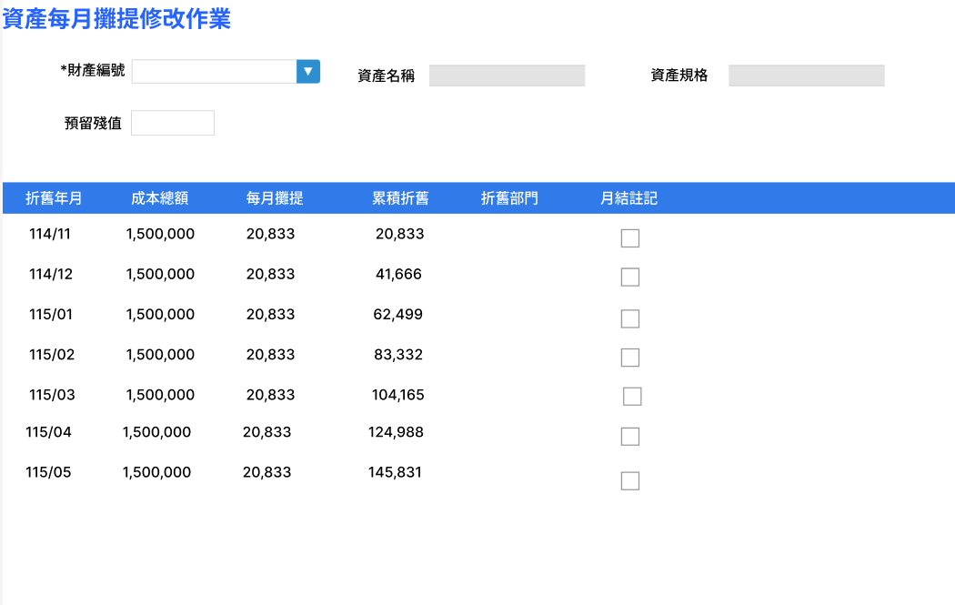
此僅為UI示意圖，請以OA3.0架構進行開發。
- 欄位項目：
略

- Table Schema：

RD補充。

- 作業方式：

此作業僅提供單身資料修改功能，不提供自行新增每月攤提數據功能，所有數據來源皆須透過攤提折舊作業產生。

單頭欄位說明
欄位名稱 | 欄位說明
財產編號 | 必填欄位  可下拉選單or開窗查詢資產資料  可用資產編號or資產名稱進行模糊搜尋
資產名稱 | 唯讀欄位  根據財產編號關聯資產基本檔取得資產名稱
資產規格 | 唯讀欄位  根據財產編號關聯資產基本檔取得資產規格
預留殘值 | 唯讀欄位  根據財產編號關聯資產基本檔取得預留殘值

資料處理：

點擊確定後，系統需依頁面上數據，生成財產每月攤提修改作業之各項數據及金額。

每月攤提折舊修改作業資料產生邏輯

單頭欄位說明

每個資產僅會產生一次每月攤提折舊單頭一次
欄位名稱 | 欄位說明
財產編號 | 攤提折舊作業指定之財產
資產名稱 | 唯讀欄位  根據財產編號關聯資產基本檔取得資產名稱
資產規格 | 唯讀欄位  根據財產編號關聯資產基本檔取得資產規格
預留殘值 | 唯讀欄位  根據財產編號關聯資產基本檔取得預留殘值

單身欄位說明

產生幾筆單身資料，則根據折舊年月+續用年限推算。

IF折舊年月=114/11，續用年限=12個月。

則每月攤提資料修改頁面產生12筆資料。分別為

114/12、115/01、115/02、115/03、115/04、115/05、115/06、115/07、115/08、115/09、115/10、115/11
欄位名稱 | 欄位說明
折舊年月 | 唯讀  依上述產生規則賦予
成本總額 | 依該資產於資產建立作業中對應之取得成本
每月攤提 | (成本總額-預留殘值)/耐用年限，四捨五入到整數位。  若該月之月結註記=N.可自行調整每月攤提金額  反之，若月結註記=Y，則無法進行每月攤提金額之修改。
累積折舊 | 由第一個折舊年月+每月攤提逐步遞增。  如UI範例所示。
折舊部門 | 依攤提折舊作業中指定之部門。
月結註記 | 唯讀  後續透過資產月結作業回寫。

